Муниципальное бюджетное дошкольное образовательное учреждение
«Детский сад комбинированного вида №77»
Энгельсского муниципального района саратовской области

Конспект
НОД
ОО «Познание»
математического развития детей
подготовительной к школе группы №8

Путешествие в Простоквашино

Составила воспитатель
Абитова Елена Анатольевна

май 2013 год
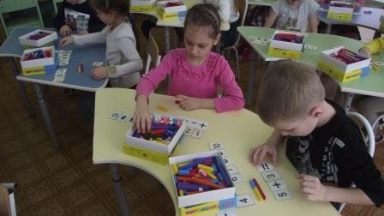

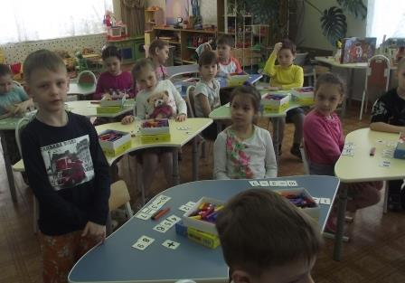

Образовательная область: «Познание»
Вид деятельности: познавательно-исследовательская
Интеграция: «Коммуникация», «Социализация», «Художественное творчество», «Музыка», «Физическая культура»

Цель: Закрепление математических знаний и умений.
Задачи:
Образовательные:
Продолжать учить детей навыкам количественного счета (прямого и обратного) в пределах 20 .
Закрепить последовательность дней недели, количество недель в месяце, название летних месяцев.
Учимся решать нестандартные задачи на развитие внимания и логического мышления.
Развивающие:
Развивать умение находить закономерность в расположении фигур, умение анализировать, выбирать наиболее интересные ответы и объяснять свой выбор.
Упражнять в умении вырезывать цветы из бумаги сложенной в 4-8 раз.
Развивать конструктивные и творческие способности, внимание, воображение, логическое мышление.
Воспитательные:
Предоставить возможность детям проявить активность, самостоятельность; создать доброжелательную атмосферу во время НОД.
Воспитывать интерес к математике.

Методические приёмы:
- словесный (вопросы, объяснения);
- наглядный (демонстрационный материал);
- практический (деятельностный - работа в тетрадях);
- игровой ();
- решение проблемных ситуаций.

Оборудование:
Демонстрационный материал: палочки Кюизенера, автобус, билеты.
Раздаточный материал: «Математика – это интересно», Рабочая тетрадь.
6 – 7 лет. Составители: Чеплашкина И.Н., Зуева Л.Ю.,
простые карандаши, наборы цветных карандашей, наборы палочек Кюизенера

Ход деятельности:
Организационный момент:
В группу входит ребенок – Дядя Федор. Дядя Федор вносит модель года.
– Здравствуйте, ребята! Чем вы занимаетесь? Я еду в Простоквашино на летние каникулы, – Дети находят летние месяцы, называют их: июнь, июль, август. Определяют, что в месяце 4 недели, называют дни недели.
– Я приглашаю вас в гости! В Простоквашино поедем на автобусе, в него помещается не больше 20 человек.
Дети рассчитываются по порядку, решают, что им хватит мест, садятся в автобус.
Под мелодию из мультфильма дети едут в автобусе.
Воспитатель показывает иллюстрации деревьев, луговых цветов - дети называют их.
Основная часть:
Дети выходят из автобуса.
Их встречает кот Матроскин:
– Здравствуйте, ребята! Здорово, что вы приехали к нам в гости! А я веду свою корову Мурку на пастбище! Так много времени трачу, пока отведу ее пастись! Вот послушайте: я пришел за ней в 8 часов утра, 10 мин. уговаривал ее выйти на улицу, 5 мин. просил ее пойти на пастбище, 10 мин. вел на пастбище, 5 мин просил начать есть! Сколько времени понадобилось мне, чтобы отвести Мурку на пастбище? (25 минут)
Практическая деятельность: дети проходят за столы, работают в тетрадях (9б), рассматривают часы и , начиная от цифры 12, по часовой стрелке отсчитывают минуты «пятерками», закрашивают кружок-деление, стрелка останавливается на цифре 5 – 25 минут.
– Скажите, пожалуйста, чем питается корова, какие полезные продукты можно получить из молока?
(Ответы детей: сливки, сметана, творог, сливочное масло, кисломолочные продукты, сыр)
– Мурка дает каждый день по 9 литров молока! Помогите разлить его в банки разной емкости (1,2,3 литра).
Практическая деятельность: дети с помощью цветных палочек Кюизенера (9, 1,2,3) определяют, как можно распределить молоко по горшочкам. Выложив состав числа 9 на палочках, записывают примеры в тетрадь (9в).
Физкультминутка
Песенка загадка «Кто пасется на лугу?», текст Ю. Черных,
композитор А. Пахмутова
Дядя Федор предлагает детям сделать на память фотографию луга.
Практическая деятельность: дети выполняют коллективную аппликацию «Цветы».
Каждый ребенок подбирает заготовки по цветовой гамме и уменьшающиеся по размеру, вырезает по 3 заготовки цветов с листьями любой формы, склеивают в середине, наклеивают готовые цветы на фото луга.
– Фото получилось замечательное, а в город мы вернемся на моем тракторе Мите. Помогите определить сколько топлива мне надо взять с собой, если расстояние до города 5 км., а трактор Митя расходует на каждые 2 км. – 1 картофелину.
Практическая деятельность: дети проходят за столы, используя цветные палочки Кюизенера (5,2,2,2,1,1,1,1,1,1,1) определяют сколько потребуется картофелин, чтобы Дядя Федор отвез детей в город и вернулся обратно (5 картофелин). Отмечают в тетради.
Воспитатель: Ребята, где вы сегодня были, что вам запомнилось, что понравилось, какие задания вызвали затруднения.

